Warszawa, dn. 21.04 2004r.
Protokół ze spotkania przedstawicieli Porozumienia Zielonogórskiego
z Przedstawicielami Narodowego Funduszu Zdrowia w sprawie
uproszczenia sprawozdawczości w zakresie PÓZ.
W spotkaniu udział wzięli:
przedstawiciele Porozumienia Zielonogórskiego:
Pani dr Bożena Janicka
Pan dr Marek Twardowski
Pan dr Mariusz Wójtowicz
Pan dr Jacek Krajewski.
przedstawiciele Narodowego Funduszu Zdrowia:
Zastępca Prezesa ds. Medycznych Michał Kamiński,
Dyrektor Departamentu Świadczeń Zdrowotnych Marek Kowina,
Dyrektor ds. Medycznych Opolskiego Oddziału NFZ Roman Kolek,
Dyrektor Departamentu Spraw Ubezpieczonych Tomasz Kwiatkowski,
Zastępcy Dyrektora Departamentu Świadczeń Zdrowotnych Wojciech
Zawadzki

Przedstawiciele Porozumienia Zielonogórskiego w swoim stanowisku nie kwestionują konieczności dostarczania do NFZ sprawozdawczości w zakresie podstawowej opieki zdrowotnej m.in. w celach epidemiologicznych, w formie zaproponowanej przez NFZ, obejmującej dla PÓZ:
a) świadczenia lekarza PÓZ - dane określające PESEL pacjenta, datą udzielenia świadczenia, kod przyczyny udzielonego świadczenia wg klasyfikacji 1CD 10,
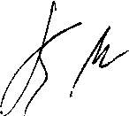
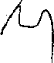
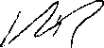
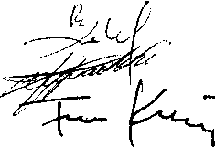

b) świadczenia pielęgniarki POZ, położnej POZ oraz pielęgniarki szkolnej- dane określające PESEL pacjenta, datę udzielania świadczenia, kod wykonanej procedury wg klasyfikacji ICD 9.
Jednocześnie przedstawiciele Porozumienia Zielonogórskiego zwracają uwagę na konieczność wprowadzenia narzędzi umożliwiających wywiązanie się lekarzy POZ z obowiązku w/w. sprawozdawczości w zaproponowanej przez NFZ formie.
Porozumienie stoi na stanowisku, iż brak narzędzi, o których mowa powyżej, uniemożliwi zbierania sprawozdawanych danych w podstawowej opiece zdrowotnej w formie zaproponowanej przez NFZ. Popierając kroki podjęte przez Fundusz, zmierzające do rzeczywistego uproszczenia sprawozdawczości w w/w. zakresie, przedstawiciele Porozumienia deklarują przekazanie danych za miesiące od stycznia do kwietnia br. w zaproponowanym zestawieniu ilościowym, zgodnym z załącznikiem do niniejszego protokołu.
Przedstawiciele Porozumienia deklarują przekazanie powyższych danych przez Świadczeniodawców POZ do właściwych Oddziałów NFZ w trybie do 15 majabr.

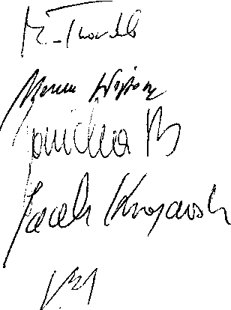
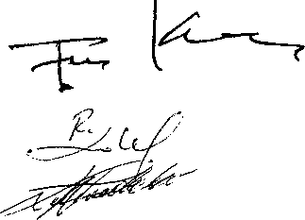

Sprawozdanie z zakresu poz za ... kwartał 2004r.
Świadczeniodawca - nr umowy
Lp. | t  parametr
lekarz poz łączna ilość
w populacji
1 | liczba udzielonych porad
2. | liczba wykonanych wizyt dompwych
3. | liczba patronaży do 6 tyg. życia
4. | liczba wykonanych badań bilansowych ( 2, 4, 6 lat) | .
pielęgniarka środowiskowa rodzinna

5. | liczba wykonanych odwiedzin pielęgniarskich profilaktycznych
6. | liczba wykonanych odwiedzin pielęgniarskich zabiegowych
7. | liczba wykonanych odwiedzin pielęgniarskich diagnostycznych
8. | liczba wykonanych odwiedzin pielęgniarskich socjalnych
9. | liczba środowisk nowo rozpoznanych
położna środowiskowa rodzinna

10. | liczba wykonanych odwiedzin pielęgniarskich profilaktycznych
11. | liczba wykonanych odwiedzin pielęgniarskich zabiegowych
12. | liczba wykonanych odwiedzin pielęgniarskich diagnostycznych
13. | liczba wykonanych odwiedzin pielęgniarskich socjalnych
14. | liczba środowisk nowo rozpoznanych
15. | liczba wykonanych patronaży
pielęgniarka higieny szkolnej

16. | liczba wykonanych badań bilansowych
17. | liczba wykonanych badań przesiewowych
18. | liczba wykonanych szczepień ochronnych po kwalifikacji lekarskiej wykonanych w gabinetach higieny szkolnej
19. | liczba uczniów z problemami szkolnymi ( środowiska rozpoznane)
20. | liczba udokumentowanych świadczeń profilaktycznych
kontraktujący transport sanitarny

21. | liczba zapłaconych transportów sanitarnych
22. | koszt wykonanych transportów sanitarnych

podpis
Miejscowość, data wykonania

